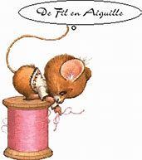
PUCES
DES
COUTURIERES
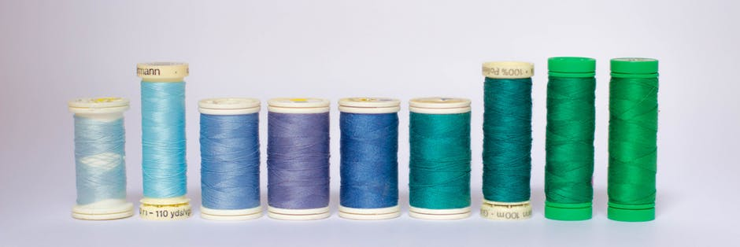
23/11/19
SALLE DES FÊTES
VEIGNE
9H/17H
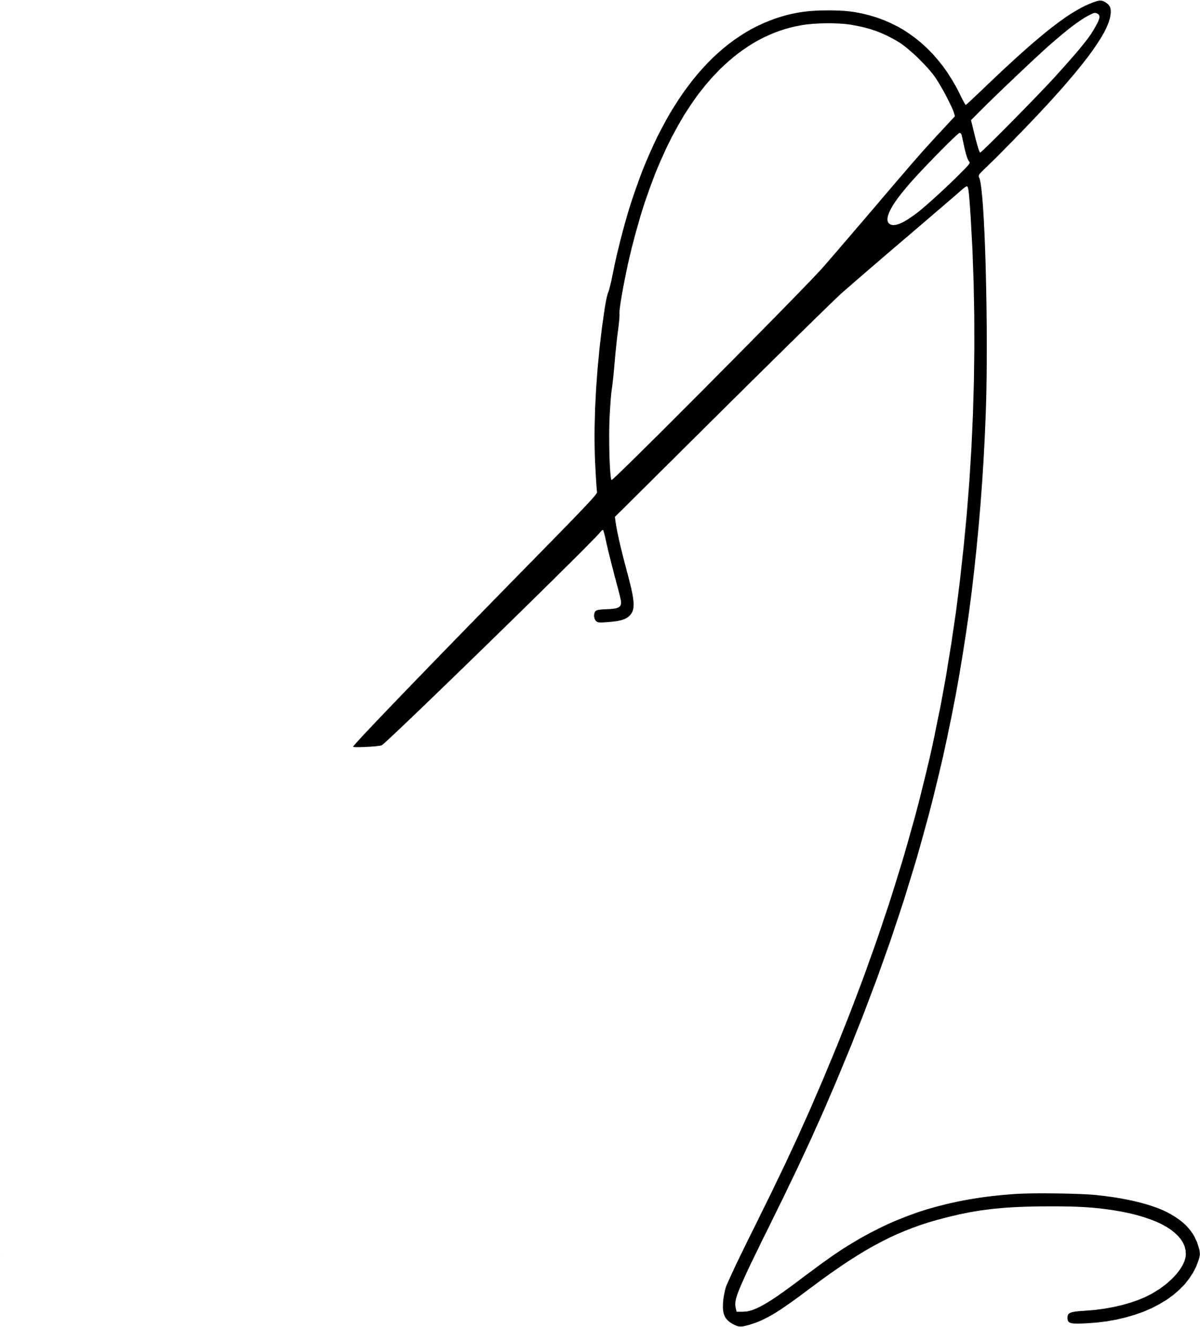
ENTREE LIBRE, BUVETTE, TOMBOLA

AMV – www.moulin-veigne.com

